L’histoire de l’Arc de Triomphe
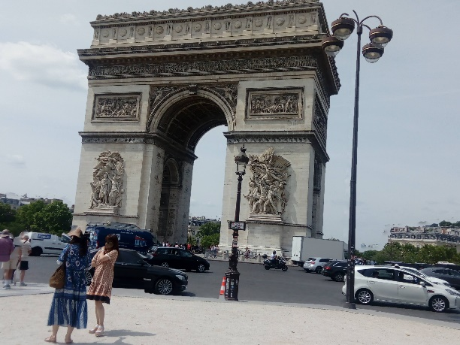
L'Arc de Triomphe est au centre de la place Charles-de-Gaulle (appelée aussi place de l’Étoile). Il se trouve dans l'axe qui va de la Grande Arche de la Défense au Musée du Louvre en passant par les Champs-Elysées, la Place de la Concorde et les Tuileries.
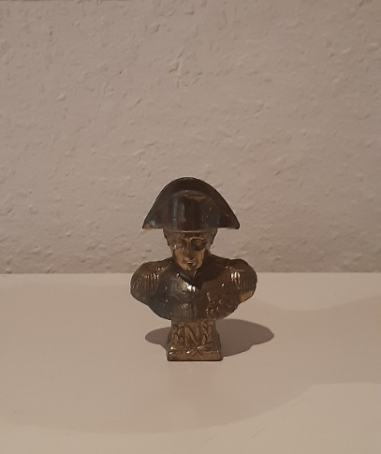
La place de l'Étoile forme un énorme rond-point de douze avenues créées sous l’impulsion de Napoléon III et du baron Haussmann. Celui-ci avait réalisé à partir de 1857, en tant que préfet de la capitale, les travaux de modernisation qui ont donné au Paris médiéval son visage actuel.
Arc de Triomphe LBS-Lizenz
Après la victoire de la bataille d’Austerlitz en1805, Napoléon Ier avait déclaré à ses soldats : « Vous ne rentrerez dans vos foyers que sous des arcs de triomphe. ». L'Empereur pensait aux arcs de triomphe de l’Empire romain par lesquels les triomphateurs défilaient à la tête de leurs troupes.
En février 1806, Napoléon a ordonné la construction de cet arc de triomphe afin de commémorer les victoires des armées françaises.
Buste de Napoléon LBS-Lizenz

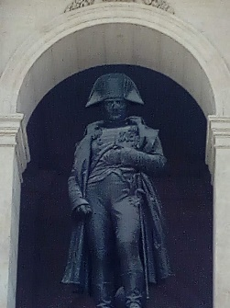
Mais après les premières défaites napoléoniennes, en 1812 et 1814, la construction de l'Arc de Triomphe (à ce moment-là, élevé jusqu'aux voûtes), a été interrompue, puis abandonnée après la défaite désastreuse de Napoléon à Waterloo en Belgique en 1815 et sa condamnation à l’exil sur l’île de Sainte Hélène.
En 1823, le roi Louis XVIII a repris la construction de l‘arc avec ses architectes. Finalement, l'Arc de Triomphe a été inauguré le 29 juillet 1836. Depuis le 11 novembre 1920, la tombe d’un soldat inconnu, victime de la bataille de Verdun pendant la Première Guerre mondiale, est installée sous l’arc, et une flamme éternelle y est ajoutée.
Napoléon musée militaire Paris LBS-Lizenz

Questions:
- Notez les étapes importantes de la construction de l’Arc de triomphe.
- Pourquoi est-ce que Napoléon voulait construire un bâtiment en forme d’arc ?
- Trouvez d’autres informations sur Napoléon Ier (par exemple sur le site du LBS : https://www.schule-bw.de/faecher-und-schularten/sprachen-und-literatur/franzoesisch/land-und-leute/frankreich/geschichte/napoleonbicentenaire.html)
- L’arc de triomphe n‘est pas l’unique arc qui se trouve à Paris : Cherchez les autres arcs sur un plan de Paris sur Internet.
- Faites deux filets à mots en utilisant les mots du texte sur les thèmes suivants :
- L’histoire
- L’architecture

Une arche – ein Bogen
En passant: gérondif /voir révision: https://www.schule-bw.de/faecher-und-schularten/sprachen-und-literatur/franzoesisch/sprache/grammatik/verbes
Un rond-point – ein Kreisverkehr
Créer qc – etwas erschaffen
Sous l’impulsion de qn – auf Betreiben von jemandem
Celui-ci – pronom démonstratif: bezeichnet im Text die zuletzt genannte Person: „Letzterer“, also M. Haussmann
Médiéval, -e - mittelalterlich
Déclarer qc à qn – jemanden etwas erklären
Le foyer – das Zuhause, Heim
Ne…que = seulement
L’Empire romain – das römische Reich
Le triomphateur – der Triumphator, der als Sieger durch den Triumphbogen mit seinen Soldaten marschierte.
Défiler – marschieren, vorbeiziehen
A la tête de – an der Spitze von
Afin de + Infinitiv – um zu (= pour + Infinitiv)
Commémorer qc – einer Sache gedenken
La défaite – die Niederlage
Élever (une tour) – (einen Turm) errichten
La voûte – das Gewölbe
Interrompu – participe passé du verbe interrompre qc – etwas unterbrechen
Abandonner qc- etwas aufgeben, im Stich lassen
Reprendre qc – etwas wiederaufnehmen
Inaugurer qc – etwas einweihen
La tombe – das Grab
La victime – das Opfer
La bataille de Verdun – Schlacht im ersten Weltkrieg vom 21. Februar bis 18.Dezember 1916, mit riesigen Verlusten auf deutscher und französischer Seite

